**Министерство науки и высшего образования Российской Федерации**

федеральное государственное автономное

образовательное учреждение высшего образования

**«НАЦИОНАЛЬНЫЙ ИССЛЕДОВАТЕЛЬСКИЙ**

**ТОМСКИЙ ПОЛИТЕХНИЧЕСКИЙ УНИВЕРСИТЕТ»**

**____________________________________________________________________**

Инженерная школа ядерных технологий

Направление подготовки 14.03.02 «Ядерные физика и технологии»

Отделение ядерного топливного цикла

**Отчёт по лабораторной работе № 5**

**по дисциплине**

**«**Основы программирования и алгоритмизации в области ядерных технологий**»**

**на тему**

Интерполирование функций, заданных таблицей своих значений.

**Вариант 23**

Студент:

|  |  |  |  |
| --- | --- | --- | --- |
| **Группа** | **ФИО** | **Подпись** | **Дата** |
| 0А22 | Бекбаев А.А. |  |  |

Преподаватель:

|  |  |  |  |  |
| --- | --- | --- | --- | --- |
| **Должность** | **ФИО** | **Ученая степень,**  **звание** | **Подпись** | **Дата** |
| Ассистент ОЯТЦ ИЯТШ | Балачков М.М. |  |  |  |

Томск – 2023

**Цель работы**

Ознакомиться с методом восстановления функциональных зависимостей – интерполяция. Научиться реализовывать данный метод программно на языке Си.

**Задание**

Составить программу интерполирования функции с использованием полинома Лагранжа.

Ввод узловых значений функции организовать из файла. Ввод аргумента, в котором восстанавливается значение функции, и порядка восстанавливающего полинома организовать с терминала. Максимально возможный порядок интерполирующего полинома (n) и максимальное количество узлов интерполяции (m) заданы в вариантах задания.

Организовать вывод узловых значений исходной функции, порядка восстанавливающего полинома и вычисленного значения функции на экран и в файл. При одном запуске программы предусмотреть возможность ввода разных значений аргумента и порядка полинома.

В программе использовать динамическое выделение памяти для хранения данных. Варианты заданий приведены в таблице 1.

|  |  |  |
| --- | --- | --- |
| **№ варианта** | ***m* (max)** | ***n* (max)** |
| 23 | 130 | 20 |

Таблица 1

**Теоретическая часть**

В случаях, когда нам нужно найти табличное значение какой-то функции, которого нет в таблице, мы можем использовать аппроксимацию функции.

Аппроксимация функции – метод нахождения неизвестных значений на основе имеющихся данных.

Для аппроксимации можно использовать полином Лагранжа.

Метод Лагранжа имеет n порядок интерполирующего полинома. А число узлов в методе всегда равно n+1. Значение x, для которого находится f(x) должен лежать внутри области узлов интерполяции.

**Описание алгоритма решения задачи**

1. Ознакомление с методическими данными
2. Ознакомление с заданием
3. Составление блок схемы
4. Написание кода
5. Отладка кода

**Руководство программиста**

Код разделен на две функции main и InterpolationLagrangePolynomial. В первой функции вводятся данные и рассчитываются данные для полинома. А во второй функции используется полином Лагранжа для нахождения ответа.

**Руководство пользователя**

Для работы программы требуется файл interpolation.txt, в котором должны находиться узлы для интерполирования. При запуске программы нужно ввести искомый x и порядок интерполирующего полинома. Если искомый х находится не в области узлов, то выведется ошибка. После вывода, есть возможность повторного ввода запроса.

**Вывод**

Ознакомиться с методом восстановления функциональных зависимостей – интерполяция. Научиться реализовывать данный метод программно на языке Си.

В ходе работы мы ознакомились с методами восстановления функциональных зависимостей. Научились использовать методы интерполяции. И смогли написать рабочую программу, использующую эти методы.

**Блок-схема**

Функция main

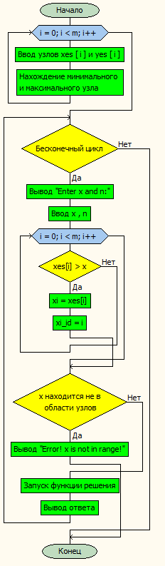

Функция InterpolationLagrangePolynomial

